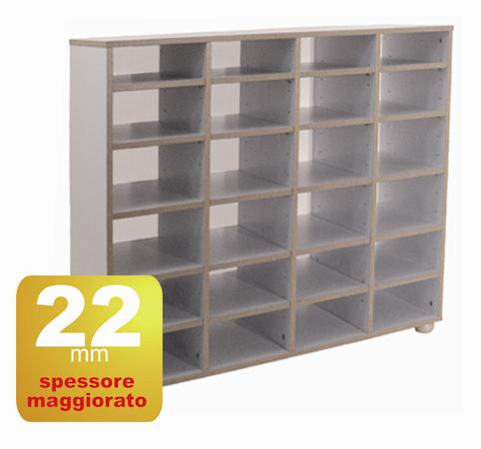
Descrizione:
Casellario misura 110x100hx40p con 24 caselle
struttura in bilaminato idrofugo, spessore 22 mm, in
classe E1, privo di formaldeide, bordatura in ABS
stondato, disponibile in vari colori, con piedino in
massello di faggio.
Categoria: Armadi
Codice: RA01016

